KARTA DOKUMENTACYJNA PUNKTU POMIAROWEGO
PROGRAM POMIAROWY: Meteorologia [Opad]
Lokalizacja punktu pomiarowego | Poznań, ul. Krygowskiego 10, Wydział Nauk Geograficznych i Geologicznych UAM, …
Lokalizacja punktu pomiarowego | °…'…"N, …°…'…"E 52.4629982, 16.9413200  Rzędna terenu: 93.5 m n.p.m.
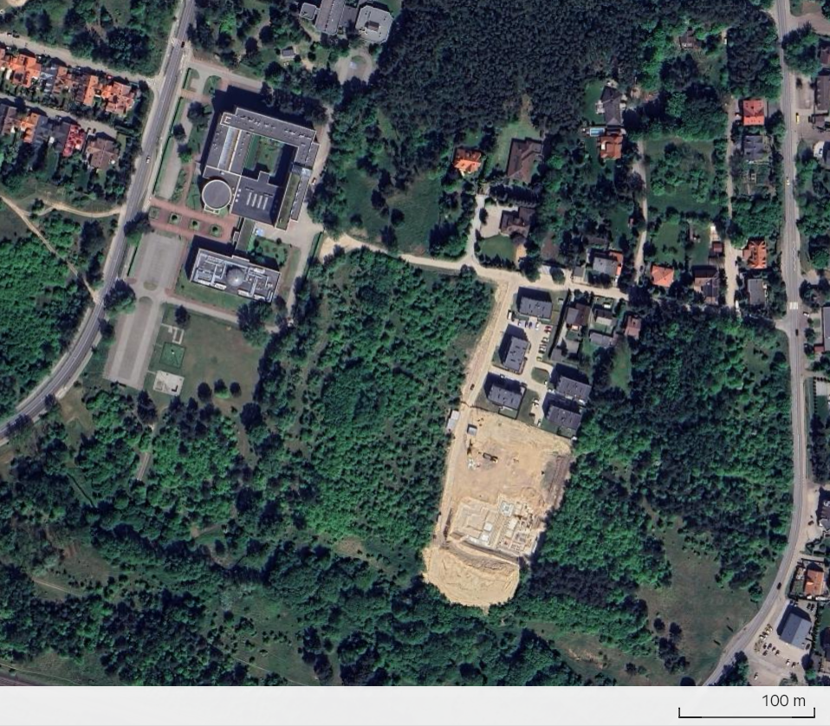
Ul. Krygowskiego
WNGiG UAM
Ryc. 1. Lokalizacja posterunku …
Fot. 1. … | Mierzona wielkość fizyczna | Opad atmosferyczny
Fot. 1. … | Miano | mm
Fot. 1. … | Warunki lokalizacji punktu pomiarowego | - 50 m odległości od jakichkolwiek obiektów zakłócających pomiary

Charakterystyka metrologiczna
Sposób pomiaru | Ze zbiornika zlewa się do stacji pomiarowej.
Częstotliwość pomiarów | 1 pomiar na dobę o godzinie 6.00 UTC
Sposób rejestracji obserwacji | Notatnik
Typ urządzenia | Deszczomierz Hellamanna
Producent urządzenia | Lambrecht
Zakres pomiarowy | Do 60mm
Czułość/Rozdzielczość | 0.1mm
Niepewność/Dokładność | +- 0.1mm
Stała czasowa | b.d.
Kalibracja | Przez producenta
Aparatura do pomiarów automatycznych
Sposób pomiaru | Automatyczny
Częstotliwość pomiarów | 48 razy na dobę
Sposób rejestracji obserwacji | Serwer WNGiG UAM
Fot. 2. … | Układ pomiarowy |  | Deszczomierz
Fot. 2. … | Łącze |  | Radiowe
Fot. 2. … | Rejestrator |  | Sieć H2ONET Geopark, serwer WNGiG UAM
Fot. 2. … | Typ urządzenia |  | Deszczomierz korytkowy, hd2015
Fot. 2. … | Producent urządzenia |  | Senseca
Fot. 2. … | Sposób montażu |  | Zacementowany, wbity w ziemię maszt
Fot. 2. … | Zakres pomiarowy |  | Do 600 mm/h
Fot. 2. … | Czułość/Rozdzielczość |  | 0,2 mm
Fot. 2. … | Niepewność/Dokładność |  | +-2%
Fot. 2. … | Stała czasowa |  | b.d.
Fot. 2. … | Kalibracja |  | Przez producenta
Uwagi powykonawcze
Pomiary kontrolne
Aparatura do pomiarów kontrolnych
Częstotliwość wykonywania pomiarów kontrolnych
Sposób rejestracji pomiarów kontrolnych

KARTA DOKUMENTACYJNA PUNKTU POMIAROWEGO
PROGRAM POMIAROWY: … […]
Lokalizacja punktu pomiarowego | Poznań, ul. Krygowskiego 10, Wydział Nauk Geograficznych i Geologicznych UAM, …
Lokalizacja punktu pomiarowego | …°…'…"N, …°…'…"E  Rzędna terenu: … m n.p.m.
Ul. Krygowskiego
WNGiG UAM
Ryc. 1. Lokalizacja posterunku …
Fot. 1. … | Mierzona wielkość fizyczna
Fot. 1. … | Miano
Fot. 1. … | Warunki lokalizacji punktu pomiarowego

Charakterystyka metrologiczna
Sposób pomiaru
Częstotliwość pomiarów
Sposób rejestracji obserwacji
Typ urządzenia
Producent urządzenia
Zakres pomiarowy
Czułość/Rozdzielczość
Niepewność/Dokładność
Stała czasowa
Kalibracja
Aparatura do pomiarów automatycznych
Sposób pomiaru
Częstotliwość pomiarów
Sposób rejestracji obserwacji
Fot. 2. … | Układ pomiarowy
Fot. 2. … | Łącze
Fot. 2. … | Rejestrator
Fot. 2. … | Typ urządzenia
Fot. 2. … | Producent urządzenia
Fot. 2. … | Sposób montażu
Fot. 2. … | Zakres pomiarowy
Fot. 2. … | Czułość/Rozdzielczość
Fot. 2. … | Niepewność/Dokładność
Fot. 2. … | Stała czasowa
Fot. 2. … | Kalibracja
Uwagi powykonawcze
Pomiary kontrolne
Aparatura do pomiarów kontrolnych
Częstotliwość wykonywania pomiarów kontrolnych
Sposób rejestracji pomiarów kontrolnych

